Технологический процесс совершения операций по переработке: ручная сборка мастером-часовщиком часов наручных с аналоговой индикацией.

- Сборка начинается с установки циферблата на механизм.

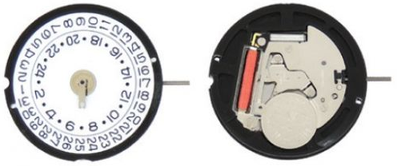

Механизм RONDA 515.24D

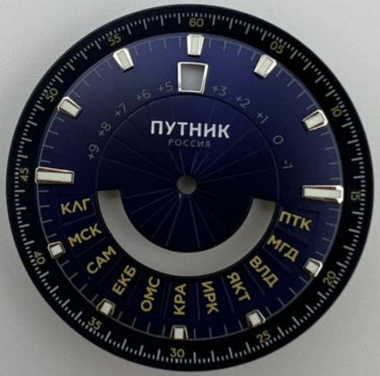

Циферблат

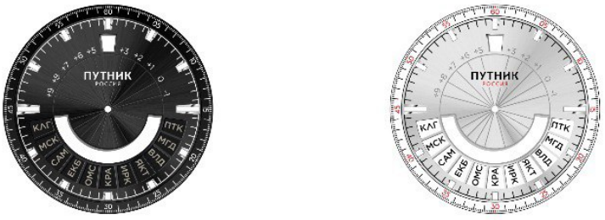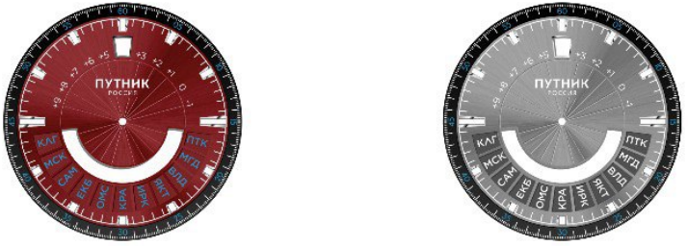
Варианты циферблата

- Затем устанавливаются стрелки
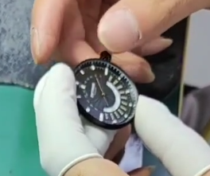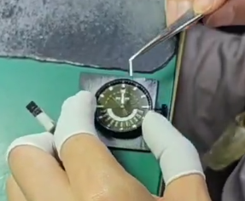

- Подготавливается часовой корпус, удаляется пыль.

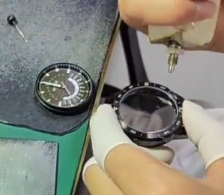

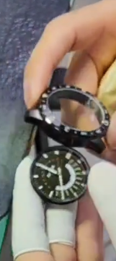
- Механизм с циферблатом всталяется в корпус

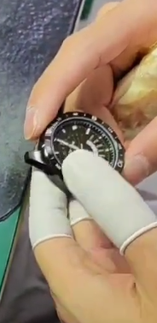

- Корпус переворачивается крышкой вверх и вставляется подогнанный по длине заводной вал с установленной заводной головкой
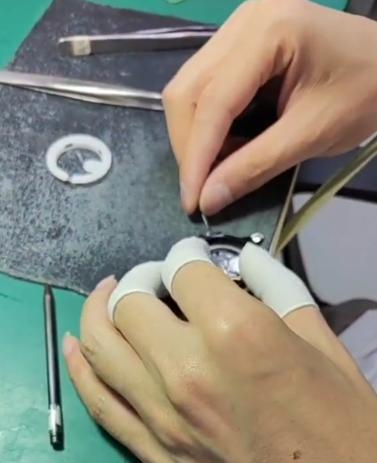

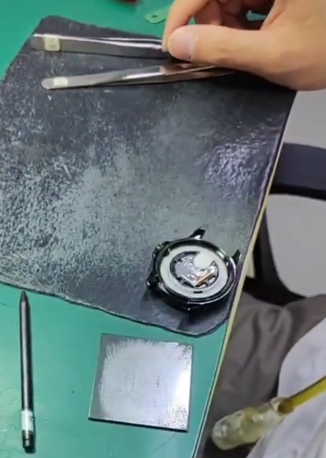
- Устанавливается пластиковое проставочное кольцо для фиксации механизма в корпусе
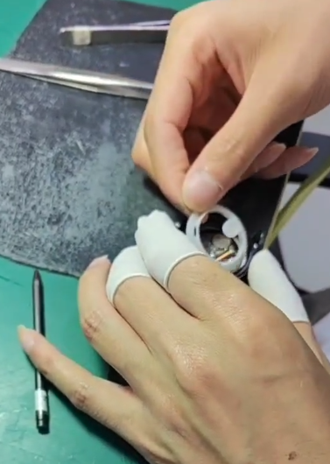
- На корпусе завинчивается задняя крышка
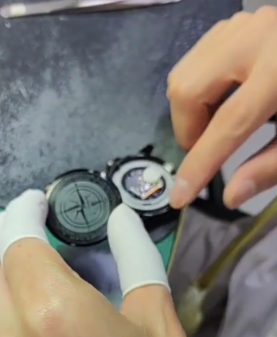
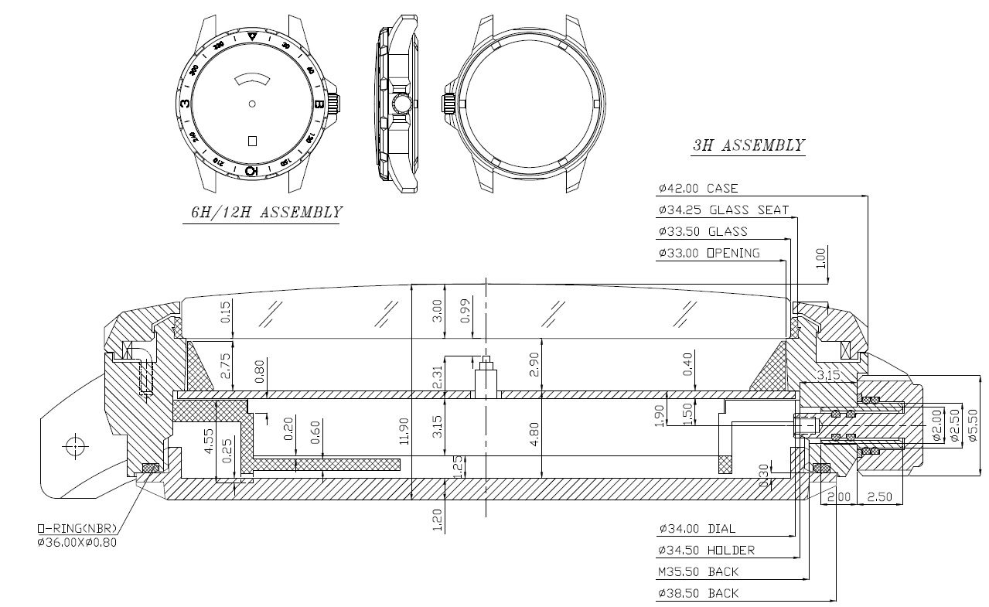
Чертеж корпуса.

Общий срок проведения операций по переработке одного корпуса для наручных часов из нержавеющей стали составляет 34 минуты.
Общий срок проведения операций по переработки 200 корпусов для наручных часов из нержавеющей стали составляет 6800 минут (113,33 часов).
В среднем 2 штуки в час, 16 штук в день, итого на сборку 200 штук часов требуется 12-15 дней + приёмка результата работы (осмотр, проверка и принятие) в течение 5 (пяти) рабочих дней после получения извещения от подрядчика о готовности результата работы к сдаче.


Индивидуальный предприниматель
Гельфман Илья Леонидович Гельфман И. Л.

